Protocol voor de vaststelling en begeleiding
van leerlingen met dyslexie

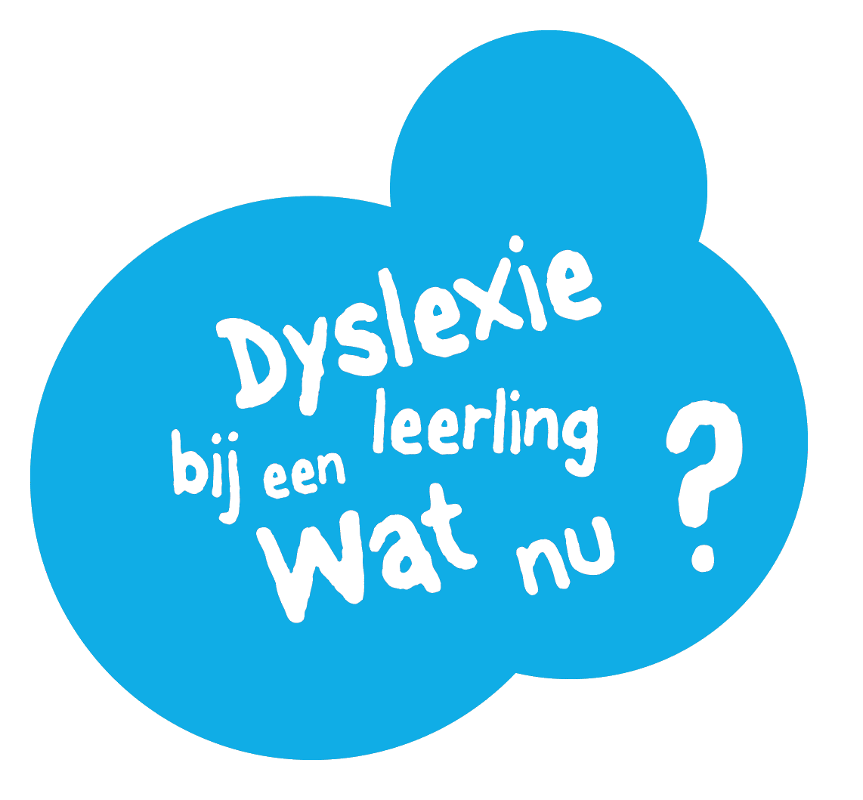


Voorwoord

Dyslexie is door de overheid erkend als leerstoornis. In dit protocol beschrijven we hoe we op het Bonnefanten College omgaan met leerlingen met dyslexie. De signalering en begeleiding van leerlingen met dyslexie vanaf de brugklas tot en met het Centraal Examen worden beschreven.

Het uitgangspunt is een goede afstemming tussen de hulpvraag van de dyslectische leerling en de begeleiding die onze school kan bieden. Dit protocol biedt richtlijnen voor de ondersteuning van leerlingen met dyslexie. Wij bieden een specifiek zorgbeleid aan leerlingen met een dyslexie-verklaring. Wij vinden het belangrijk om over actuele kennis en kunde te beschikken om te gaan met verschillen in ontwikkeling van kinderen. Ieder dyslectisch kind is echter anders.

Basis van het protocol: protocol dyslexie voortgezet onderwijs en het examenreglement. Wij houden ons aan de wetgeving ten aanzien van dyslexie.

In overleg met de ouder(s)/verzorger(s) zullen wij in specifieke gevallen maatwerk leveren.

Indien u naar aanleiding van dit protocol vragen heeft, verzoeken wij u contact op te nemen met één van de onderstaande personen.

Met ingang van schooljaar 2016-2017 is het mogelijk om met Kurzweil te werken en bijlage 1 wordt in dat kader aan dit beleid toegevoegd.

Gerry Feij Kim Schiffelers
Zorgcoördinator Taalcoördinator

Inhoud

- Procedure voor toekenning faciliteiten 4

- Faciliteiten en compensatie voor leerlingen met dyslexie 5
  - Verlengde toetsduur voor leerlingen in de onder- en bovenbouw
  - Gebruik van hulpmiddelen
  - Beoordeling spelling bij de talen
  - Faciliteiten kijk- en luistertoetsen
  - Leesdossier/literatuurlijst
  - Beoordeling spelling bij andere vakken
  - Werkboeken

- Wat verwachten wij van de dyslectische leerling en zijn/haar ouders? 8
  - Tijdens de les
  - Huiswerk
  - Toetsen

- Lettertype, lettergrootte en regelafstand 9
- Specifieke informatie voor bovenbouwleerlingen 10
  - Regels bij de PTA’s (schoolexamens)
  - Hulpmiddelen tijdens de CSE’s (eindexamens)
  - Specifieke informatie onderbouwleerlingen (toetsweek)

Procedure voor toekenning faciliteiten

Voor het begin van het schooljaar wordt door de ondersteuningscoördinator gekeken of een leerling een dyslexieverklaring heeft. Dit is dan meestal gemeld tijdens het aanmeldingsgesprek.
De ouders/verzorgers leveren de dyslexieverklaring in, inclusief het volledige onderzoeksverslag. Dit verslag wordt bewaard bij het Onderwijskundig Rapport. Zonder ingeleverde verklaring krijgt de leerling geen faciliteiten.

Plaatsing op de lijst ‘verlengde toetsduur’ wordt geregeld door de ondersteuningscoördinator.
De leerlingen met een dyslexieverklaring worden op de lijst met namen voor verlengde toetsduur geplaatst. De ondersteuningscoördinator zorgt ervoor dat alle vakdocenten worden ingelicht.

In de brugklas zal geen algemene screening plaatsvinden, vanwege de zorgvuldige screening van de basisscholen. Bij een vermoeden van dyslexie zullen wij ouder(s), verzorger(s) doorverwijzen naar een extern bureau voor nader onderzoek.

Faciliteiten en compensatie voor leerlingen met dyslexie

Verlengde toetsduur voor leerlingen in de onder- en bovenbouw

Leerlingen met een dyslexieverklaring hebben recht op extra tijd bij toetsen gedurende hun hele schoolcarrière.

Zij krijgen maximaal 30 minuten extra tijd. Bij toetsen van 50 minuten krijgen ze 15 minuten extra tijd. Bij toetsen van 90/100 minuten krijgen ze 15 minuten extra tijd.
Bij toetsen van 135/150 minuten geldt een extra tijd van 30 minuten.
Ook voor de eindexamens krijgen leerlingen met een dyslexieverklaring verlenging.

In de toetsweken werken zij in een apart lokaal (het OLC).

De leerlingen met recht op verlenging verlaten het lokaal niet voortijdig. Dit geldt voor alle leerlingen in de onder- en bovenbouw. Als zij eerder klaar zijn, zorgen zij ervoor dat ze een leesboek of leerwerk voor een ander vak bij zich hebben zodat ze de resterende tijd nuttig bezig kunnen zijn.

Bij een reguliere schriftelijke toets die in de les wordt afgenomen, dus niet tijdens de toetsweek, kan de leerling zelf kiezen of hij/zij de toets in de klas of in de MaatWerkPlaats (MWP) maakt. In de MWP heeft de leerling genoeg tijd om het werk af te maken. Tijdsverlenging kan hier gegarandeerd worden. In de reguliere klas is dit niet altijd mogelijk. Het is dan ook belangrijk dat de dyslectische leerling als eerste de toets krijgt.
Wanneer de dyslectische leerling zijn/haar toets krijgt, schrijft hij/zij duidelijk een D boven de toets.
Wanneer een leerling een reguliere toets wil maken (dus niet in de toetsweek) met Kurzweil kan hij/zij
dit via de procedure (aanvraag toets Kurzweil) aanvragen.

Bij luistertoetsen hebben leerlingen met een dyslexieverklaring recht op verlengd interval.
Door vakdocenten wordt dit aan de leerlingen uitgelegd. Luistertoetsen in de toetsweek maken de dyslectische leerlingen in een apart lokaal of in de reguliere klas met extra tijd.

Gebruik van hulpmiddelen

Dyslectische leerlingen mogen hun toetsen in overleg met de vakdocent en ondersteuningscoördinator op een computer maken. Voor de leerlingen (zowel onderbouw als bovenbouw) geldt dat zij tijdens toetsen, zowel in toetsweken als in de les, kunnen werken op een door school beschikbaar gestelde computer. Gebruik van een eigen laptop tijdens toetsen is niet toegestaan. Dyslectische leerlingen die hun toets op de computer maken hebben spellingscontrole tot hun beschikking. Spelfouten worden dan ook op dezelfde wijze beoordeeld als bij niet-dyslectische leerlingen.
Zie hiervoor ook de nieuwsbrief CvTE, besluit spellingcontrole toe te staan voor examenkandidaten met dyslexie, 10 februari 2016.

Dyslectische leerlingen hebben de mogelijkheid tot auditieve ondersteuning d.m.v. Kurzweil.

De ouders/verzorgers van dyslectische leerlingen zullen met een brief geïnformeerd worden over de mogelijkheid om digitale boeken te bestellen via Dedicon.

Beoordeling spelling bij de talen

De dyslectische leerlingen krijgen een mildere beoordeling wat betreft spelling zowel in de onderbouw als de bovenbouw. Typisch dyslectische fouten, fonetische fouten, worden milder beoordeeld. De sectie bepaalt een maximum van het aantal te behalen punten dat afgetrokken wordt. Het moet voor leerlingen en ouders/verzorgers duidelijk zijn hoeveel punten dat maximaal zijn.

In uitzonderlijke gevallen kan de docent na overleg met de teamleider en ondersteuningscoördinator besluiten om een toets mondeling af te nemen.

Het protocol dyslexie voortgezet onderwijs geeft aan:

11.1.14 Spellingscorrectie (pag. 138)
Bij het schoolexamen of toetsen bepaalt de school zelf in welke mate de spelling meeweegt bij correctie. De school mag daarbij geen uitzondering maken voor dyslectische leerlingen: de correctievoorschriften gelden voor alle leerlingen. Spelling wordt bij de centrale examens streng beoordeeld. Toch weegt spelling nooit zwaarder dan ongeveer een tiende van het totaal te behalen punten voor het examen.
Een (dyslectische) leerling kan nooit meer dan een punt aftrek krijgen voor spelling en kan deze compenseren door tekstbegrip en andere essentiële taalvaardigheden.
Waar in het schoolexamen of toetsen, zoals bij Nederlands en de moderne vreemde talen, spelling wordt beoordeeld, doet een school er goed aan om hetzelfde uitgangspunt te hanteren; niet meer dan een punt aftrek voor spelling op het totaal.

8.8 Beoordeling van toetsen (pag. 98)
Spelling mag het resultaat van een toets niet beïnvloeden, tenzij spelling een onderdeel is van die toets.

Faciliteiten kijk- en luistertoetsen

Tijdens kijk- en luistertoetsen hebben dyslectische leerlingen recht op verlengd interval, zodat er langere leespauzes zijn tussen de te bekijken en de te beluisteren fragmenten. Tijdens reguliere toetsen, dus niet in de toetsweek, bewaakt de docent of de dyslectische leerlingen voldoende lees-, luister- en schrijftijd krijgen.
Tijdens de toetsweek maken de dyslectische leerlingen die hier gebruik van willen maken deze toetsen in een apart lokaal.

Leesdossier/literatuurlijst

De literatuurlijst het leesdossier wordt niet ingekort voor de dyslectische leerling. Leerlingen kunnen gebruik maken van Daisy-cd-roms voor leesboeken. Zie protocol dyslexie voortgezet onderwijs.

9.2.1 Lezen, Lectuur, literatuur, kranten en tijdschriften (pag. 106)
Via het Aangepast lezen (www.aangepast-lezen.nl) kunnen leerlingen zich met een bewijs van een aantoonbare leeshandicap inschrijven en kranten, tijdschriften en gesproken boeken bestellen.
Leerlingen mogen daarnaast gebruik maken van luisterboeken.

Beoordeling spelling bij andere vakken

Bij andere vakken dan de talen worden dyslectische leerlingen niet beoordeeld op spelling. Dit geldt niet bij de formules binnen de exacte vakken.

In uitzonderlijke gevallen kan de docent na overleg met de teamleider en ondersteuningscoördinator besluiten om een toets mondeling af te nemen.

Werkboeken

Een dyslectische leerling mag ieder schooljaar in de werkboeken schrijven. Bij uitgifte van de schoolboeken wordt erop toegezien dat dyslectische leerlingen in ieder geval vanaf de eerste les hun werkboeken ter beschikking hebben. Aan het eind van het schooljaar mogen zij hun werkboeken behouden.

Wat verwachten wij van de dyslectische leerling en zijn/haar ouder(s)/verzorger(s)?

Zelfstandigheid:
- Met dyslexie heb je meer tijd nodig voor je huiswerk dan klasgenoten.
- Richt je zoveel mogelijk op het leggen van verbanden, concentreer je niet op feitjes, maar probeer de grote lijn van de tekst te begrijpen.
- Dyslexie is geen excuus om minder te doen, zoek wat voor jou de beste manier van leren is.
- Vraag als het nodig is om hulp.

Tijdens de les:
- Leerlingen hoeven niet onvoorbereid klassikaal voor te lezen, maar vragen aan de docent of zij dit mogen voorbereiden.
- Zorgen voor goede aantekeningen, eventueel kopiëren van klasgenoot. Zorg dat je SOMtoday en Itslearning goed raadpleegt.
- Huiswerk goed noteren. Zorg dat je SOMtoday en It’s Learning goed raadpleegt.
- Hulp vragen.
- Ga vooraan zitten.

Huiswerk:
- Probeer uit te vinden hoe je het beste kunt leren.
- Goed plannen. Maak een weekplanning.
- Begin ruimschoots van tevoren met het leren van toetsen.
- Iedere dag huiswerk maken. Minimaal 1,5 uur per dag.
- Wissel leer- en maakwerk af en neem ook regelmatig even pauze. Liever 2 keer 10 minuten leren dan
1 keer 20 minuten.
- Begin met het maken en leren van je huiswerk op de dag dat je het op krijgt.
- Eventueel aanschaffen digitale versies lesboeken. Digitale studieboeken kunnen besteld worden bij Dedicon. Voor dyslectische leerlingen wordt dit door school vergoed.
- Teksten herlezen als deze niet duidelijk zijn.
- Aantekeningen en schema’s maken. Mindmap.
- Maak gebruik van A4-schriften.
- Maak gebruik van overhoorprogramma’s (bijv. WRTS overhoorprogramma voor idioom moderne vreemde talen).
- Herhaal je leerwerk regelmatig.
- Zoek een rustige plek om huiswerk te maken.
- Leer hardop.
- Maak voor ieder vak een lijst met woorden die jij moeilijk vindt.

Toetsen:
- De vragen goed lezen.
- Werk controleren voor je het inlevert.
- De extra tijd goed gebruiken.
- Goede pen.
- Overzichtelijk werken (maak gebruik van de kantlijn, regel overslaan na iedere opgave, etc.).
- De dyslectische leerling krijgt als eerste zijn/haar toets.

Betrokkenheid van de ouder(s)/verzorger(s) bij het leerproces is noodzakelijk en, indien nodig, is het aan te raden om externe begeleiding in te schakelen.

Lettertype, lettergrootte en regelafstand

Voor alle toetsen en CSE’s (centraal schriftelijke eindexamens) gelden regels qua lay-out.
Het is verplicht de hier onderstaande regels te hanteren (zie hiervoor protocol dyslexie voortgezet onderwijs).

- Toetsen en werkstukken worden gemaakt met lettergrootte 12 en lettertype Arial.

- Bij toetsen en werkstukken wordt regelafstand 1.2 toegepast. Als dat niet mogelijk is bij de methode wordt regelafstand 1.15 toegepast.

- Toetsen worden niet langer vergroot. Dit verbiedt het College van Examens zelfs vanaf
- 2012-2013.

bron: Wijziging hulpmiddelen voor dyslectische kandidaten | 29 september 2011 | www.examenblad.nl

Lay-out

- Indien mogelijk zorgt de docent voor een voor gestructureerd antwoordvel.

- Leer leerlingen hoe ze overzichtelijk een toets maken. Leer ze gebruik te maken van een kantlijn, regels overslaan tussen vragen en nummering.

Specifieke informatie voor bovenbouwleerlingen

Regels bij de PTA’s (schoolexamens)
In de bovenbouw gelden in beginsel de exameneisen.
In sommige gevallen zijn bij de talen de exameneisen niet van toepassing, omdat vaardigheden getoetst worden die in het schoolexamen wél getoetst worden en in het centraal eindexamen níet. Zo worden in de CSE’s van de talen geen spreekvaardigheid, luistervaardigheid en vrijwel geen schrijfvaardigheid getoetst.
- Bovenbouwleerlingen leveren het formulier aanvraag verklaring faciliteiten CE in vóór 12 oktober 2025.

- Bovenbouwleerlingen die toetsen op de computer of met Kurzweil willen maken, werken in een aparte beveiligde omgeving. Toetsen tijdens de PTA week dienen 2 weken op voorhand aangevraagd te worden bij de desbetreffende docent en coördinator dyslexie.

- Voor het vak Nederlands worden alle schrijfvaardigheidstoetsen van 150 minuten op de computer gemaakt en dat betekent dat de leerlingen ook gebruik mogen maken van de spellingscontrole. Er vindt dan verder geen compensatie plaats.

Hulpmiddelen tijdens de eindexamens

Voor alle hulpmiddelen geldt: wensen worden schriftelijk doorgegeven vóór 12 oktober van het examenjaar aan de secretaris van de eindexamens en de ondersteuningscoördinator.

- Tijdens het CSE mogen dyslectische eindexamenkandidaten gebruik maken van auditieve ondersteuning in de vorm van Daisy cd’s. Deze zijn te beluisteren met behulp van een Daisyspeler, laptop of computer. Ook is het mogelijk om gebruik te maken van Kurzweil 3000. Echter, dit is enkel van toepassing op leerlingen die gedurende het schooljaar voldoende met dit programma gewerkt hebben om hiermee zonder problemen het examen af te leggen.
- Ouders/verzorgers krijgen aan het begin van het schooljaar een aanvraagformulier voor het gebruik van Kurzweil en een computer tijdens het Centraal Examen.
- Bij het tweede tijdvak is geen Daisy-cd beschikbaar met uitzondering van de vakken Engels en Nederlands. De kandidaat die in het eerste tijdvak de Daisy gebruikte, heeft in het tweede tijdvak recht op een individuele voorleeshulp.
- Leerlingen met een dyslexieverklaring hebben bij het centraal examen recht op een standaard tijdverlenging van 30 minuten.
- Dyslectische leerlingen mogen gebruik maken van de spellingcontrole. Zie hiervoor ook de nieuwsbrief CvTE, besluit spellingcontrole toe te staan voor examenkandidaten met dyslexie,
10 februari 2016.

Specifieke informatie voor onderbouwleerlingen

- Onderbouwleerlingen die toetsen op de computer of met Kurzweil willen maken, werken in een aparte beveiligde omgeving. Toetsen tijdens de toetsweek dienen 2 weken op voorhand aangevraagd te worden bij de desbetreffende docent en coördinator dyslexie.
- Onderbouwleerlingen leveren het formulier aanvraag faciliteiten toetsen in vóór 12 oktober 2025.

Specifieke informatie tijdsverlengers andere reden dan dyslexie

Leerlingen met een andere diagnose (bv. ADHD, DCD, autisme) hebben ook recht op extra tijd en eventuele andere aanpassingen, zoals bijvoorbeeld een apart lokaal.
Je hebt hiervoor een verklaring van een deskundige nodig, bijvoorbeeld van een psycholoog of psychiater.

Leerlingen met een diagnose kunnen net als dyslectische leerlingen gebruik maken van de MaatWerkPlaats tijdens een toets (apart lokaal + tijdsverlenging).
Tijdens de toetsweek krijgen deze leerlingen tijdsverlenging in de reguliere klas.

Leonardo da Vinci Wolfgang Amadeus Mozart
Uitvinder & Kunstenaar Componist
Hans Christian Andersen Alexander Graham Bell
Sprookjesschrijver Uitvinder
Thomas Edison William Butler Yeats
Uitvinder Dichter
Pablo Picasso Walt Disney
Kunstenaar Filmmaker
Roald Dahl Steve Jobs
Schrijver Oprichter Apple

Allen hadden dyslexie en niets hield ze tegen…

